Лабораторная работа №3-4
Тема: Приготовление микропрепарата кожицы лука, эпидермиса листа. Изучение строения растительной клетки на примере листа элодеи, кожицы листа.
Цель: _________________________________________________________________________________
______________________________________________________________________________
Оборудование: микроскоп, лабораторные инструменты, лист комнатного растения традесканции, чешуя лука.
Техника безопасности:
1. Инструментами, относящимися к лабораторному оборудованию, пользуйся только с разрешения учителя.
2. С предметами лабораторного оборудования, изготовленными из стекла (предметное стекло, пипетка) работай осторожно, чтобы не разбить их.
- Предметное стекло осторожно держи за края между большим и указательным пальцами левой руки.
- Препаровальную иглу бери только за ручку, не допускай уколов, закрывай иглу колпачком. Пипетку бери только за резиновый наконечник.
- Работай с микроскопом спокойно, не делай резких движений.
- После работы приведи рабочее место в порядок, приборы сдай учителю.

Ход работы:

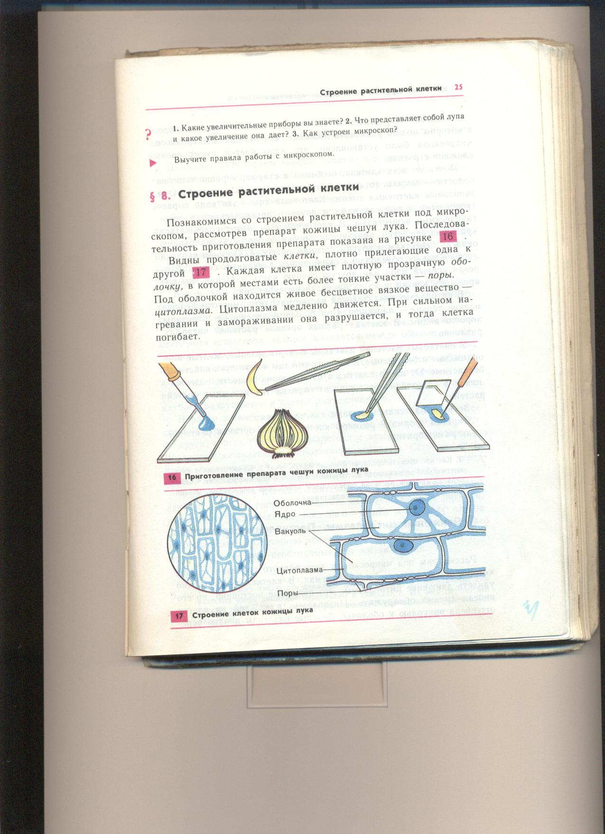
- Приготовь препарат чешуи кожицы лука используя последовательность приготовления препарата. Показанного на рисунке.

- Окрась препарат раствором йода.
- Рассмотри окрашенный препарат под микроскопом. Найди оболочку, цитоплазму, ядро, вакуоли с клеточным соком.
- Сравни с рисунком. Укажи на рисунке перечисленные части клетки.
- ________________________________
- ________________________________
- ________________________________
- ________________________________
- ________________________________

- Приготовь микропрепарат кожицы листа традесканции. с нижней стороны. Рассмотри клетки. Отметь, чем они отличаются от клеток кожицы лука: _________________________________________________________________________________
___________________________________________________________________________________.
6. Сравни микропрепарат с рисунком 9, на странице 18 учебника. Определи, как называются зеленые пластиды - __________________________. Объясни, почему они имеют зеленый цвет: ____________________________________________________________________________________
____________________________________________________________________________________Выясни, какую функцию они выполняют - ____________________________________________________________________________________
____________________________________________________________________________________

10. Сделай вывод, ответив на вопрос, почему клетка является наименьшей структурной единицей растительного и животного организма.

